# **I Dejaré mi corazón en San Francisco**

**MT-42900** - Web: <https://viaje.mt/0PkOf>

**6 días y 5 noches**

Desde $949 USD | CPL + 499 IMP

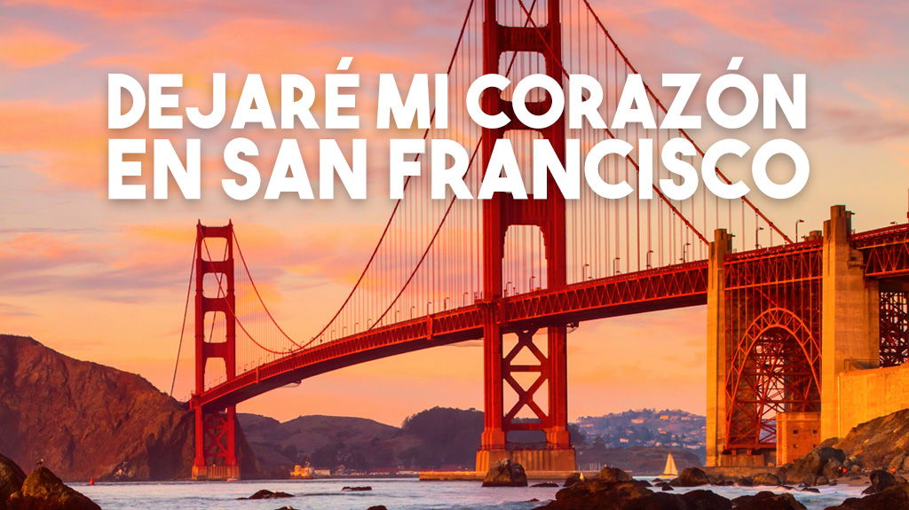

**Incluye vuelo con**

|  |
| --- |
|  |

#### **I SALIDAS**

Salidas diarias hasta Diciembre 2025

#### **I PAISES**

Estados Unidos.

#### **I CIUDADES**

San Francisco, California.

#### **I ITINERARIO**

**DÍA 1**

**MÉXICO – SAN FRANCISCO**

Presentarse en el aeropuerto Internacional de la Ciudad de México para tomar el vuelo con destino a San Francisco. Llegada y traslado a su hotel. Dia Libre.

Alojamiento

**.**

**DÍA 02 SAN FRANCISCO CITYPASS**

Descubra las mejores atracciones de San Francisco con grandes ahorros, ahora con 30 días de validez extendida, ¡perfecto para viajes de varios días o vacaciones! Disfrute de la entrega instantánea de cómodos boletos móviles.

Incluye las siguientes atracciones:

A) Museo de la Academia de Ciencias de California

B) Mini Crucero de 1 Hora por La Bahía de San Francisco con Blue Gold Fleet

C) a escoger 2 actividades más entre:

1.- Acuario de la Bahía,

2.- Exploratorium

3.- San Francisco Zoo Gardens

4.- San Francisco Museum of Modern Art

5.- The Walt Disney Family Museum

Turibús Hop On Hop Off: Complemente su visita en San Francisco con un pase del Turibus Hop On Hop Off de 1 Día para poder explorar San Francisco a su propio paso.  Este pase Esta Incluido. Guía en vivo o comentario multilingüe.

El pase Hop On Hop Off incluye también un City Tour oficial de 2 horas con paradas libres con las mejores vistas de los barrios y atracciones de San Francisco.

**DIA 03 SAN FRANCISCO CITYPASS**

Itinerario recomendado para usar su CityPass

Fisherman's Wharf-Pier 39

Comience su visita a San Francisco a su propio ritmo, utilizando su Pase de la ciudad. Visite el Pier 39, el punto turístico más importante de San Francisco, donde encontrara una gran variedad de restaurantes de todo tipo, museos, tiendas de souvenirs y la famosa y típica sopa de almeja. Mientras visita el Pier 39, utilizando su CityPASS puede visitar 3 atracciones (solo es recomendación) en este día como se describe a continuación:

A) Minicrucero por La Bahía de San Francisco. Complete su visita a San Francisco con la aventura de un crucero por la bahía de San Francisco de una hora con Blue Gold Fleet. Navegue por debajo del puente Golden Gate, alrededor de Alcatraz y pasando La Isla Angel en este recorrido totalmente narrado que ofrece vistas impresionantes.

Durante su visita a Fisherman’s Wharf y el Pier 39, usted puede visitar la Fábrica de Pan localizada frente al Museo de Cera Madame Tussauds en el Pier 41½. Aquí podrá disfrutar de una deliciosa sopa de almeja servida en un exquisito pan de Sal que es producido justo ahí en la fábrica y restaurante de Pan “San Francisco Sourdough Boudin”

B) Continúe su visita por el Famoso Acuario de la Bahía. Conozca a los habitantes locales de la Bahía de San Francisco y las cuencas hidrográficas circundantes en Aquarium of the Bay, ubicado en PIER 39 al lado de Fisherman’s Wharf. Experimenta lo más parecido a estar bajo el agua cuando caminas a través de túneles de vidrio, con vistas de cerca de tiburones locales, rayas de murciélagos.

Una vez visitado estos dos puntos, continúe caminando hacia el Embarcadero desde el Pier 39 hasta llegar al Pier 15. Usted puede, simplemente caminar por todo el embarcadero hacia el Sur.

Alojamiento.

**DIA 04      SAN FRANCISCO CITYPASS**

**C) California Academy of Science y Compras**

Visite el famoso museo de La Academia de Ciencias de San Francisco. The California Academy of Sciences, es uno de los Museos más grandes de Historia Natural en todo el Mundo. Cuenta con un gran número de exhibiciones educativas para todo tipo de edades y 3 secciones en que se divide el museo: El Acuario de Steinhart que cubre casi toda la parte baja del museo. El Planetario Morrisson donde se exhiben varias presentaciones astrológicas y naturales. Kimball Natural History Museum el cual incluye un pasaje africano, un Péndulo y una reserva de Mariposas silvestres. Aseguramos que tendrá una experiencia bastante grata llena de diversión y educación. Se recomienda estar entre 3 a 4 horas.

**D) Museo Exploratorium**

Si es amante de la ciencia y espacio. En el Pier 15 usted podrá visitar este museo. Abrace la maravilla salvaje en la intersección de la ciencia y el arte en el Exploratorium, el museo mas experimental del mundo. Toca, juega y juega con más de 650 exhibiciones interactivas y sumérgete en la cultura innovadora e independiente de San Francisco.

Alojamiento.

**DIA 05             SAN FRANCISCO CITYPASS**

A Escoger Un Actividad entre:

1.-Tour Alcatraz Con Traslados Privados, o

2.-Visita guiada en bicicleta de San Francisco a Sausalito

Alcatraz Tour Con Traslados. Toma uno de nuestros Alcatraz Day Tours y disfruta de una visita a The Rock.

Crucero en la bahía de San Francisco a la isla de Alcatraz y al infame y notorio anterior prisión federal, que albergaba a personas como Al Capone, George "Machine Gun" Kelley y Robert "The Birdman" Stroud. Este viaje incluye el recorrido guiado por audio del bloque celular.

Disfrute de un video de orientación con imágenes históricas, caminatas autoguiadas y exhibiciones y charlas interpretativas de guardabosques sobre temas como "Escapes famosos". También se ofrece una audioguía galardonada en la celda de la prisión con entrevistas reales a exguardias y presos. El audio tour está disponible en seis idiomas, incluyendo inglés, francés, alemán, italiano, japonés y español.

Asegúrese de reservar sus boletos del día de Alcatraz con anticipación para evitar largas filas y tiempos de cruceros agotados.

**Importante: No se permite a menores de 18 años recorrer la isla de Alcatraz sin el acompañamiento de un adulto. Un adulto debe estar presente con menores en todo momento mientras se encuentre en la isla de Alcatraz.

Visita guiada en bicicleta de San Francisco a Sausalito. Comenzando en uno de los únicos Fisherman's Wharfs que quedan en Estados Unidos, lo guiarán en un viaje a lo largo de la costa para ver leones marinos, delfines, fuertes militares, órganos de olas y viento y los vecindarios más elegantes de San Francisco. Mientras recorre su camino hacia y sobre el puente Golden Gate, fotografiando cada momento, observe la topografía única y los horizontes que lo llevarán de un paseo marítimo al siguiente. Una vez que haya pasado el puente Golden Gate "International Orange", descienda cuesta abajo hacia el soleado Sausalito para tomar un ferry de regreso, con la bicicleta.

Los visitantes de la visita guiada diaria salen y siguen al guía a lo largo del paseo marítimo de San Francisco pasando por el Parque Acuático, Fort Mason, el puerto deportivo y el Presidio, a través de Crissy Field y hasta Fort Point. Los ciclistas cruzan el puente Golden Gate en un amplio sendero para bicicletas, luego a través de Vista Point hasta Old Fort Baker. El recorrido finaliza en Sausalito, donde los ciclistas pueden disfrutar de las tiendas, las numerosas galerías de arte y la deliciosa comida. Los visitantes pueden regresar inmediatamente después del recorrido a través de ferry (el boleto se vende por separado) o elegir quedarse con la bicicleta hasta el horario de cierre.

Alojamiento

**.**

**DIA 6**

**SAN FRANCISCO – MÉXICO**

A la hora indicada, traslado al Aeropuerto de San Francisco para tomar el vuelo con destino a la Ciudad de México.

#### **I TARIFAS**

|  |  |  |  |  |  |  |
| --- | --- | --- | --- | --- | --- | --- |
| **HOTELES PREVISTOS** | **CPL** | **TRIPLE** | **DOBLE** | **SGL** | **JR 10-17\*** | **MNR 3-9\*** |
| 3 ESTRELLAS | $ 949 | $ 1,079 | $ 1,339 | $ 2,309 | $ 569 | $ 519 |
| 4 ESTRELLAS | $ 1,049 | $ 1,199 | $ 1,519 | $ 2,679 | $ 569 | $ 519 |

**IMPUESTOS Y SUPLEMENTOS**

|  |  |
| --- | --- |
| Impuestos aéreos | $ 499 |

– Precios indicados en USD, pagaderos en Moneda Nacional al tipo de cambio del día.– Los precios cambian constantemente, así que te sugerimos la verificación de estos, y no utilizar este documento como definitivo.– Consulte suplemento de temporada alta– Capacidad máxima 4 personas por habitación entre adultos y menores.– Consulte otras opciones de hotel

#### **I HOTELES**

|  |  |  |  |
| --- | --- | --- | --- |
| **HOTELES PREVISTOS O SIMILARES** | | | |
| **HOTEL** | **CIUDAD** | **PAÍS** | **CATEGORÍA** |
| 3 estrellas | San Francisco | E.U. | Turista |
| 4 estrellas | San Francisco | E.U. | Turista |
| Ésta es la relación de los hoteles utilizados más frecuentemente en este circuito. Reflejada tan sólo a efectos indicativos, pudiendo ser el pasajero alojado en establecimientos similares o alternativos | | | |

**Precios vigentes hasta el 31/12/2025**

#### **I EL VIAJE INCLUYE**

● Vuelo redondo clase turista México-San Francisco-México

● 5 noches de alojamiento en hotel seleccionado

● Traslado Aeropuerto-Hotel-Aeropuerto

● Pase Hop On Hop Off 1 Dia (Tour Oficial de La Ciudad)

● San Francisco CityPASS (4 atracciones)

● 1 Actividad extra a escoger (día 5)

#### **I EL VIAJE NO INCLUYE**

● IMPUESTOS DE $499 USD POR PERSONA

● Traslados a las actividades

● Seguros de asistencia médica, servicio no especificado

● Resort Fee, algunos hoteles podrán cobrar un resort fee por habitación por noche, esto dependerá a la categoría de hotel reservada.

● Equipaje documentado y asignación de asientos (consulte condiciones).

**POLÍTICAS DE CONTRATACIÓN Y CANCELACIÓN**

<https://cdn.mtmedia25.com/contratos/contratoadhesion-astromundo-20241002.pdf>

**Precios indicados en USD, pagaderos en Moneda Nacional al tipo de cambio del día.**

**Los precios indicados en este sitio web, son de carácter informativo y deben ser confirmados para realizar su reservación ya que están sujetos a modificaciones sin previo aviso.**

#### **VISA**

**ESTADOS UNIDOS DE AMÉRICA:El trámite de la VISA AMERICANA se realiza estrictamente de manera personal.**No existe autorización de ninguna índole para la intermediación en la presentación de una solicitud de visa a través de un tercero o con un representante.Esta condición aplica para Mega Travel y en general para cualquier agencia de viajes.Para mayor información acerca del trámite de visa americana puede consultarla directamente en el portal de internet de la Embajada en México de los Estados Unidos de América:<https://mx.usembassy.gov/es/visas-es/>

**REQUISITOS PARA INGRESAR A ESTADOS UNIDOS**

1. Pasaporte deberá contar con al menos 6 meses de vigencia posteriores a la fecha de regreso.
2. Visa americana vigente

Por disposición oficial de las autoridades estadounidenses ya no necesario presentar el esquema de vacunación completa ni la carta jurada para ingresar al país.